Atividade I - SA1 UC12

Criar requisitos de Back-End.

|  |  |  |
| --- | --- | --- |
| Requisitos de Front End | Requisitos Funcionais | Requisitos Back End |
| Dados do cliente | Adicionar cliente | Http Post |
| Dados do cliente | Consultar cliente | Http Get |
| Dados do cliente | Consultar especifico cliente | Http Get{id} |
| Dados do cliente | Modificar dados cliente | Http Put{id} |
| Dados do cliente | Deletar cliente | Http Delelete |

Atividade II – SA1 UC12 : Metodologia Scrum

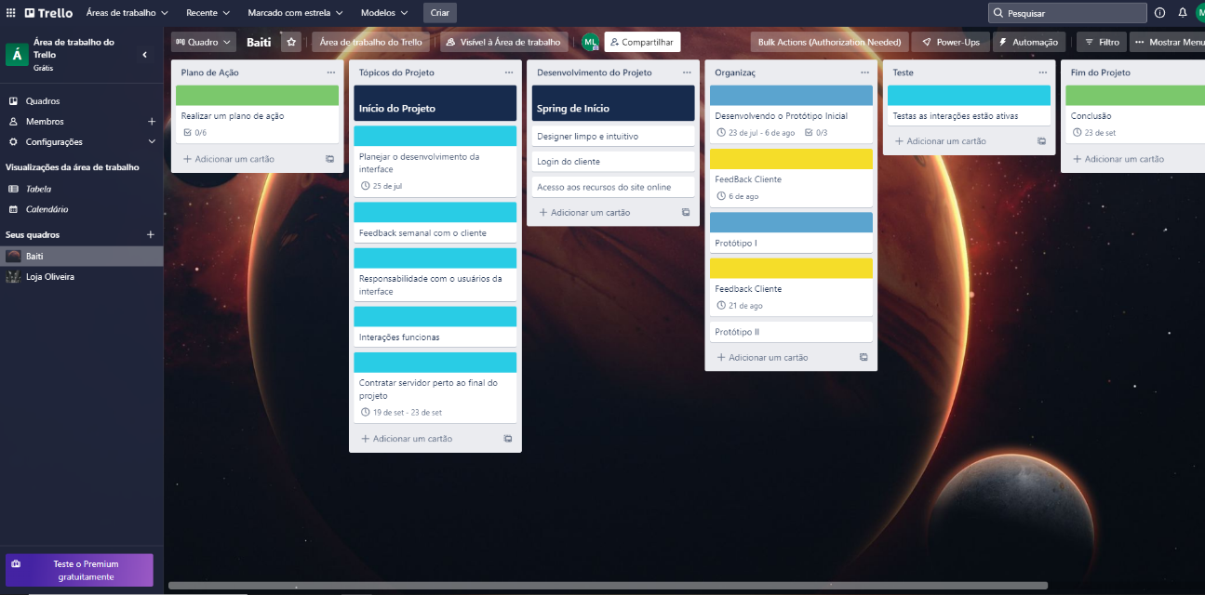

Link de acesso: <https://trello.com/b/bwyIKh6t/baiti>

Atividade III – SA1 UC12

|  |  |
| --- | --- |
| **Por que** | Causas associada a ação tomada: Criar site para a empresa Baiti que atenda a necessidade dos seus  usuários enquanto clientes da empresa. |
| **O que** | Ações que serão tomadas: Desenvolvimento de um site responsivo com as interações ativas e  funcionais. |
| **Quando** | Prazo para execução da ação: O desenvolvimento do site Baiti tem como período de 90 dias, o que  refere-se a três meses. |
| **Quem** | Responsável pela ação: Matheus Lemos |
| **Onde** | Em qual setor a ação será aplicada: Trabalho voltando para área de tecnologia da informação. |
| **Como** | Passo a passo para execução da ação:   * Desenvolver projeto front-end. * Desenvolver projeto back-end. |
| **Quanto** | Impacto financeiro dessa ação:   * Salário do Programador: R$ 2,500,00 mensais. * Infraestrutura e equipamento: R$ 3,400,00 reais, durante o período. * Hospedagem do site: R$ 250.00 reais anuais. |

Diagrama de Ishikawa

